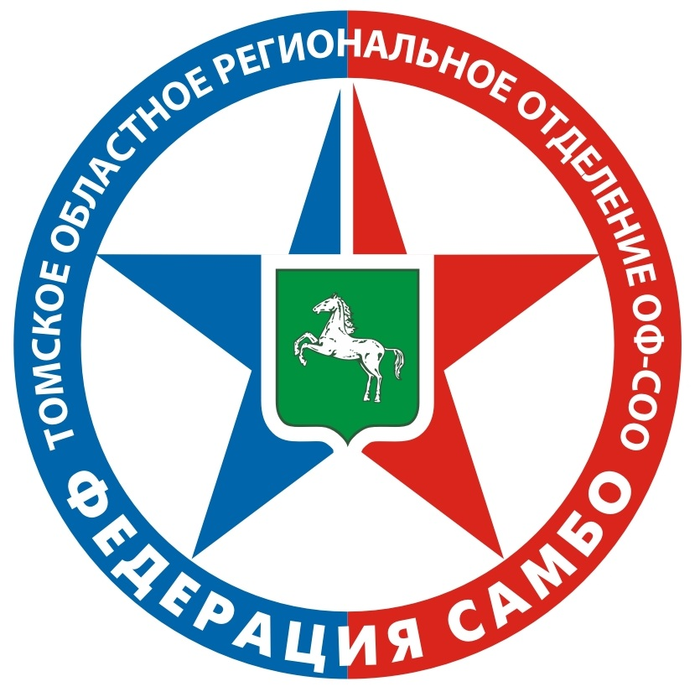

ИНФОРМАЦИОННОЕ ПИСЬМО

Согласное Единому календарному плану межрегиональных, всероссийских и международных физкультурных мероприятий и спортивных мероприятий Министерства спорта России на 2018 год в городе Томске, в период с 24 по 27 апреля 2018 года будет проходить чемпионат российского спортивного студенческого союза по самбо (отбор на чемпионат мира среди студентов).

Томская областная региональная организация ОФ-СОО «Всероссийская федерация самбо» просит Вас своевременно подтвердить свое участие в целях качественной организации по проведению, размещению, трансферу.

Место проведения соревнований: Томская область г.Томск ул.Смирнова 48 "б" спортивный комплекс "Юпитер".
Для бронирования мест проживания, трансфера необходимо сроком до 15 апреля прислать БРОНЬ-ЗАЯВКУ и предварительную заявку Вышегородцеву Денису Евгеньевичу на электронный адрес sambist@list.ru

ПРОГРАММА СОРЕВНОВАНИЙ.
24 апреля | 11.00-15.00 | Приезд участников команд, комиссия по допуску участников. Официальная тренировка
24 апреля | 17.00-18.00 | Взвешивание участников весовых категорий: мужчины 52, 62, 74, 90, +100 кг,  женщины 48, 56,64,72 кг
24 апреля | 18.00 | Совещание тренеров, представителей и судей.  Жеребьевка участников.
25 апреля | 10.00 | Предварительные соревнования
25 апреля | 15.00-16.00 | Взвешивание участников весовых категорий:  мужчины 57, 68, 82, 100 кг,  женщины 52, 60, 68, 80, +80 кг.  Жеребьевка участников
25 апреля | 17.00 | Открытие соревнований.  Финальные поединки.  Награждение победителей и призеров.
26 апреля | 10.00 | Предварительные соревнования  Финальные поединки.  Награждение победителей и призеров.
27 апреля |  | День отъезда участников команд.

Контакты: Вышегородцев Денис Евгеньевич сот. 8(923)-408-32-33 (e-mail: sambist@list.ru)

